青少年软件编程（图形化）等级考试试卷（三级）2024-6
分数：100分题数：31
一、单选题（共18题， 共50分）
1.运行程序后，角色的x坐标是？（ ）
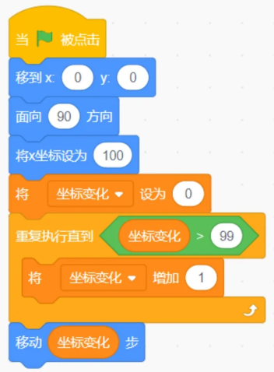
A99、B100、C199、D200
参考答案：D
2.与下列程序运行效果相同的选项是？（ ）
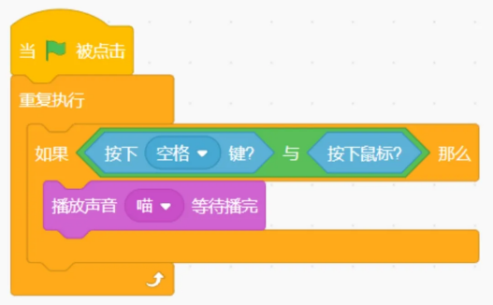
（2分）
A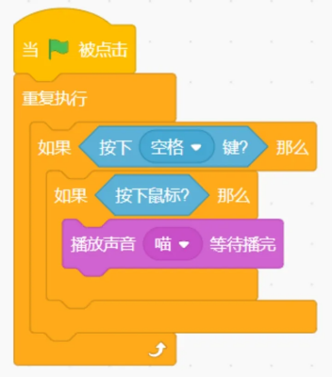
B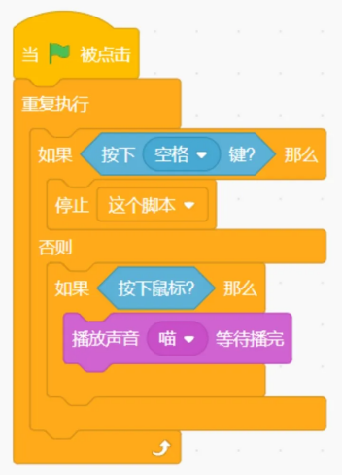
C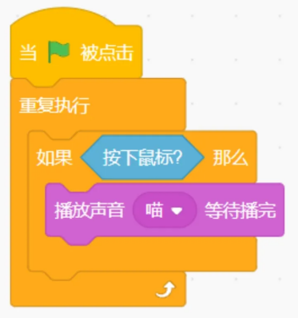
D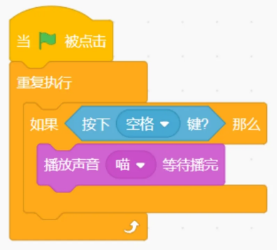
参考答案：A

3.观察下图，问号处应该填入的数字是？（ ）
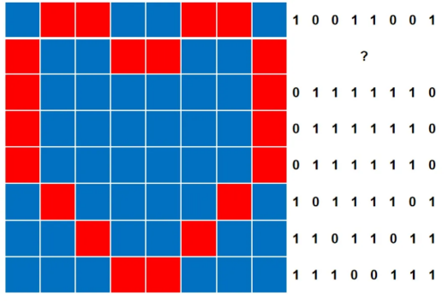（3分）
A：10011001
B：01100110
C：01111110
D：11011011
参考答案：B

4.要绘制如下图所示的图案，则程序中空缺部分应该分别填入多少？（ ）
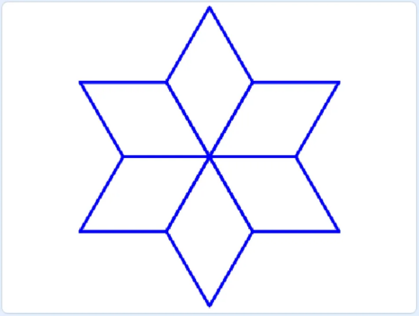
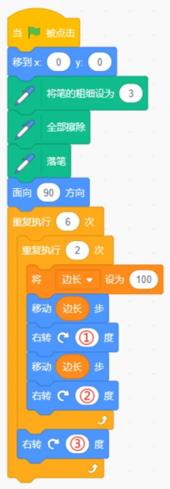（3分）
A
120，60，60
B
120，120，60
C
60，120，60
D
60，60，60
参考答案：C

5.运行下列程序，如果角色最后说出的结果为200，请问应该将我的变量初始值设置为多少？（ ）
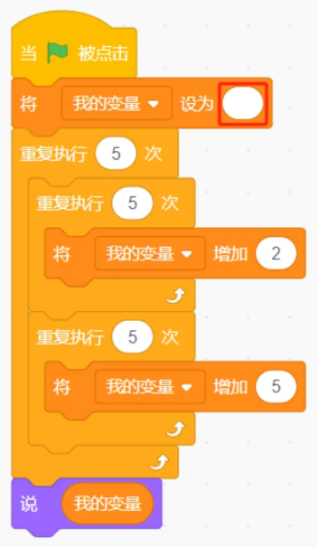
（2分）
A15、、B20、、C25、、D30
参考答案：C

6.运行下列程序后，小猫可能出现在？（ ）
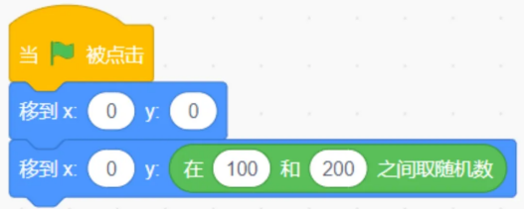（2分）
A
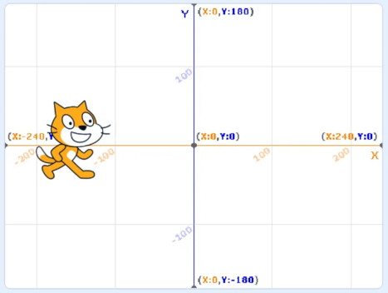
B
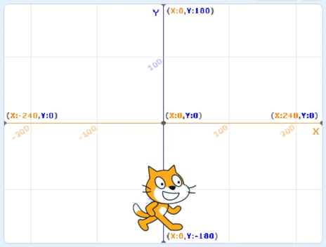
C
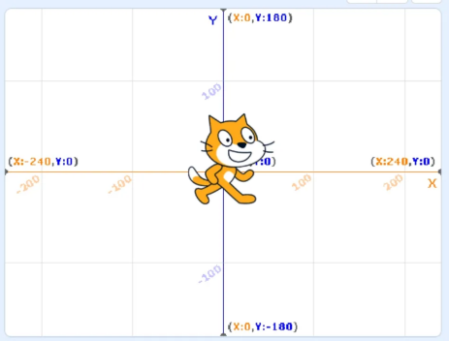
D
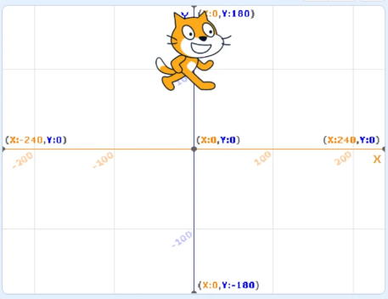
参考答案：D

7.运行下列程序后，小猫说出的数字可能是？（ ）
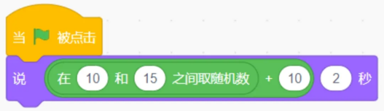
（3分）
A10、B20、C30、D40
参考答案：B

8.运行下列程序，最后得到变量c的值是？（ ）
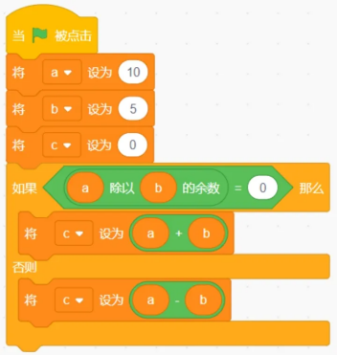
（3分）
A0、B15、C5、D-5
参考答案：B

9.点击绿旗，运行一次下列程序，关于“苹果”的运动轨迹，描述正确的是？（ ）
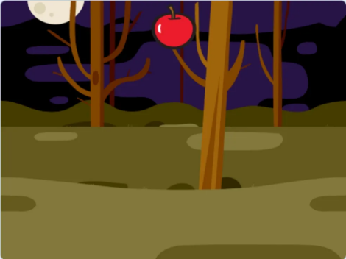
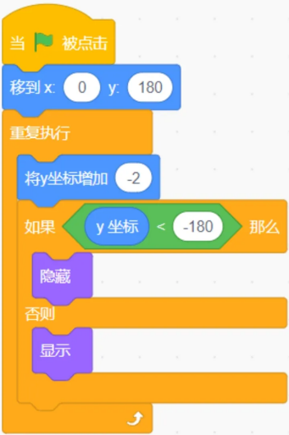
（3分）
A苹果从天空缓缓落下，掉落到舞台下边缘不消失
B苹果从天空缓缓落下，掉落到舞台下边缘消失
C苹果从天空快速落下，掉落到舞台下边缘不消失
D苹果不会降落，也不会消失
参考答案：B

10.小猫角色初始位置在舞台中心，运行程序后，舞台上能看到几只小猫？（ ）
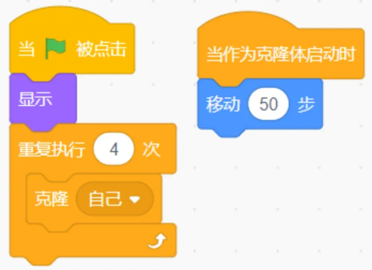
（3分）
A5只、B4只、C3只、D2只
参考答案：D

11.有一串4色彩珠，排序规律为第1个是红色，第2个是绿色，第3个是蓝色，第4个黄色。以此类推，请问第26个彩珠是什么颜色？（ ）
（3分）
A红色、B绿色、C蓝色、D黄色
参考答案：B

12.下列哪个选项能够实现：角色发出“3、2、1、跑”的口令？（ ）（3分）
A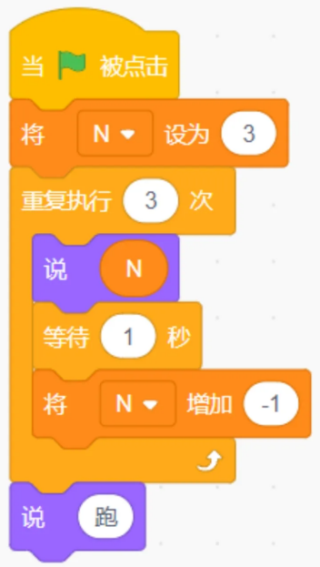B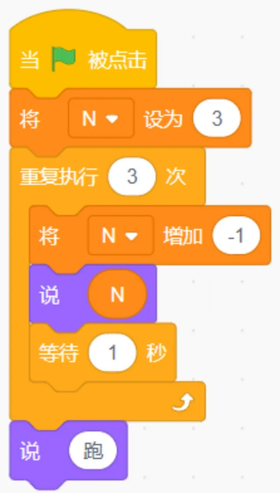
C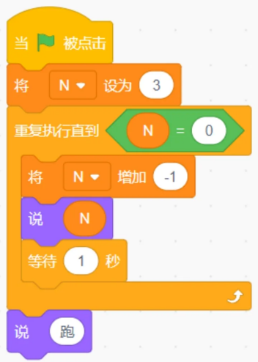D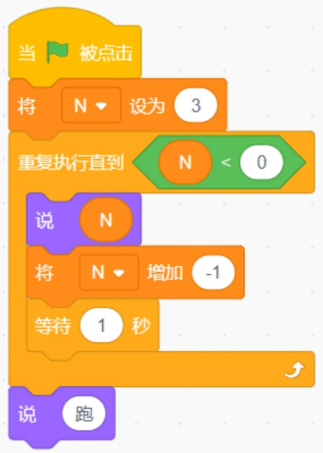
参考答案：A

13.
关于克隆，下列说法正确的是？（ ）（2分）
A克隆体可以执行当绿旗被点击下面的程序
B克隆体是新的角色，不再具有本体的任何属性
C克隆体不能被再次克隆
D使用克隆指令，可克隆自己，也可以克隆其他角色
参考答案：D

14.运行下列哪个程序，可以得到如下图所示的规则图形？（ ）
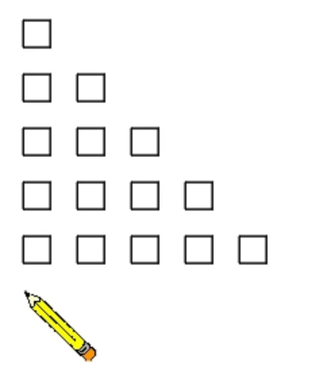（3分）
A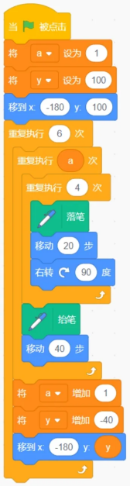B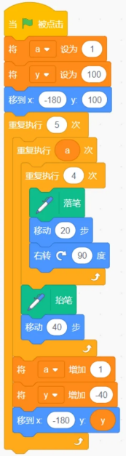
C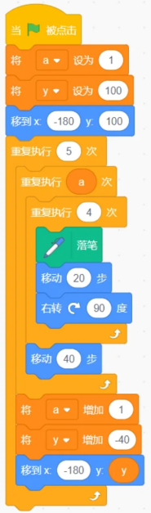D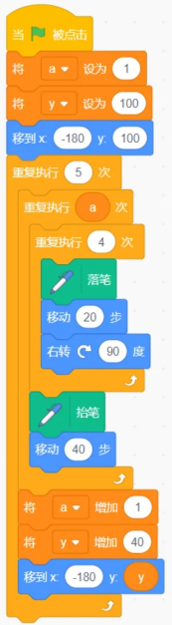
参考答案：B

15.下列哪个选项能判断一个学生的语文、数学、英语的成绩都及格了？（ ）
（3分）
A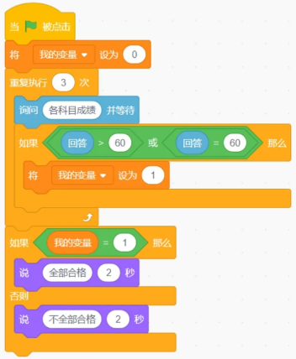B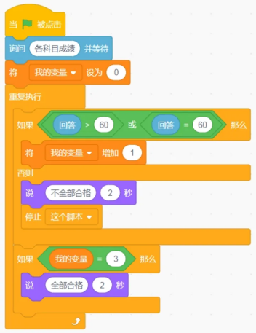
C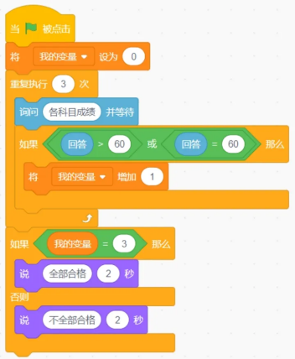D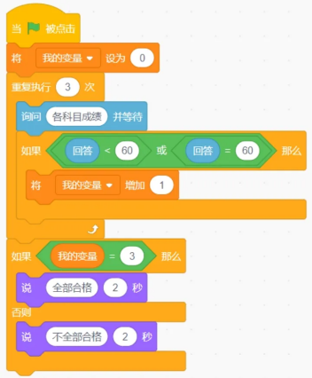
参考答案：C

16.运行下列程序，小猫将说？（ ）
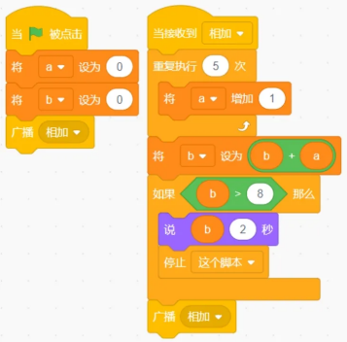（3分）
A8、B10、C15、D20
参考答案：C

17.默认小猫角色，初始位置在舞台中央，下列说法错误的是？（ ）
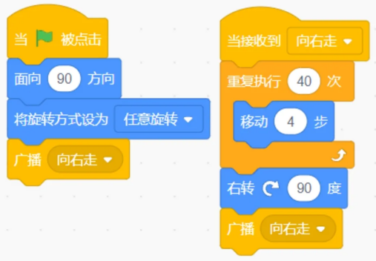

A当绿旗被点击下面的程序只执行一次
B小猫接收到自己广播的消息，移动旋转后，又广播消息
C小猫接收到消息后，重复执行移动40次后将停止
D小猫将顺着正方形路径行走
参考答案：C

18.小猫位于舞台中央，运行下列程序后，舞台上能看到？（ ）
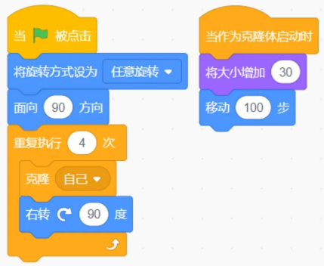
（3分）
A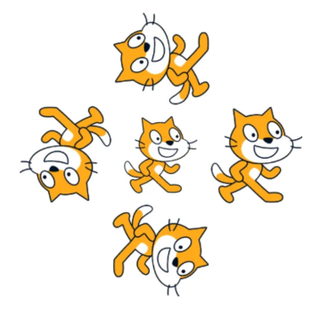B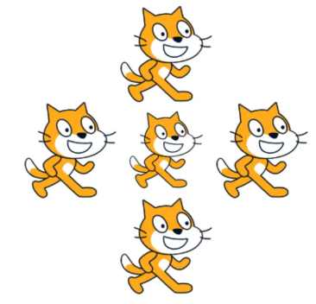
C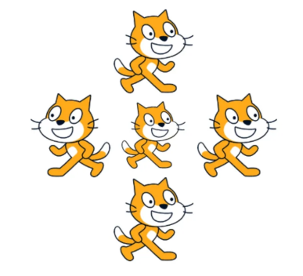D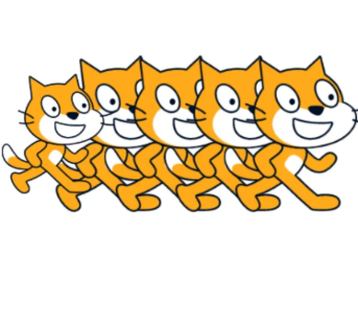
参考答案：A

二、判断题（共10题， 共20分）
1.只能生成大于等于零的随机数，不能生成负数随机数。（ ）（2分）
正确 错误
参考答案：错误

2.运行下列程序，可以计算出1-100之间的所有整数和。（ ）
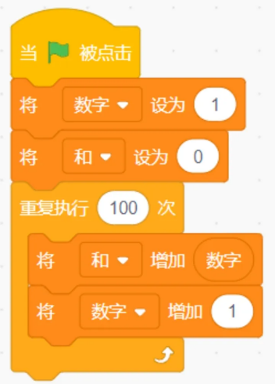（2分）
正确 错误
参考答案：正确

3.运行下列程序后，b值为10。（ ）
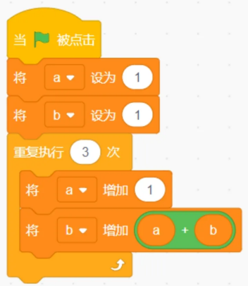（2分）
正确 错误
参考答案：错误

4.运行下列程序后，舞台上能看到如下左图所示的正方形。（ ）
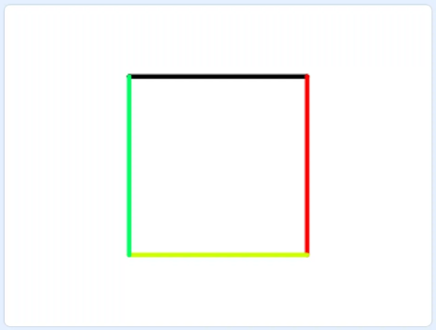
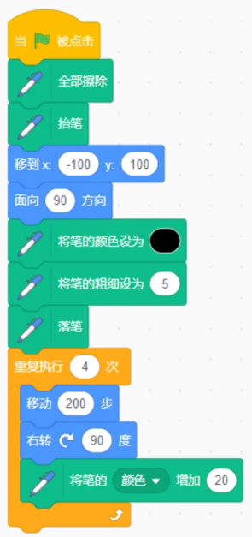（2分）
正确 错误
参考答案：错误

5.创建一个变量“得分”，下列程序使用了该变量，删除这个变量后，下列程序没有任何改变。（ ）
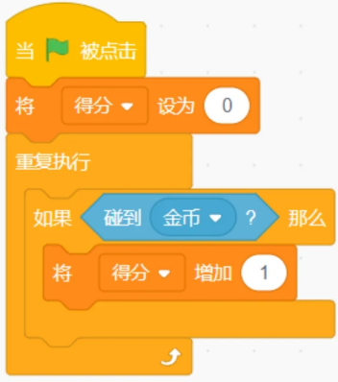
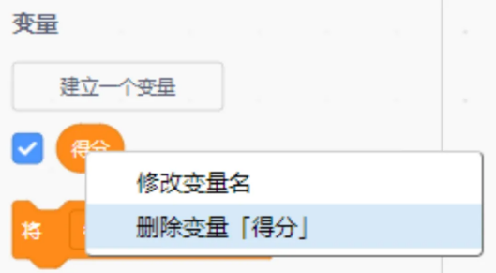（2分）
正确 错误
参考答案：错误

6.角色造型依次为从10到0的数字，声音编号从1到10分别是读10到1的录音，下列程序能够模拟火箭发射10秒倒计时。（ ）
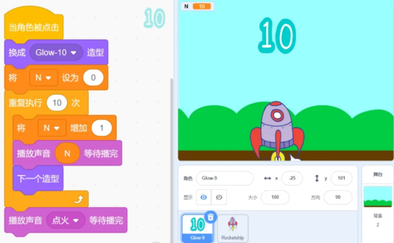（2分）
正确 错误
参考答案：正确

7.克隆体一旦被克隆出来，就会立即执行下图积木后面的程序。（ ）
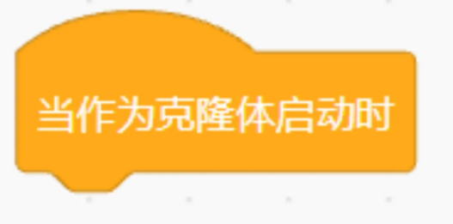（2分）
正确 错误
参考答案：正确

8.
运行下列程序后，舞台上能看到10只小猫。（ ）
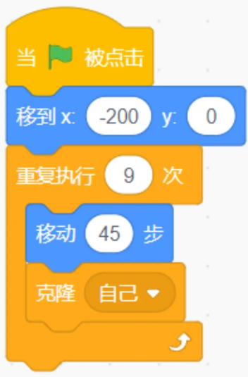
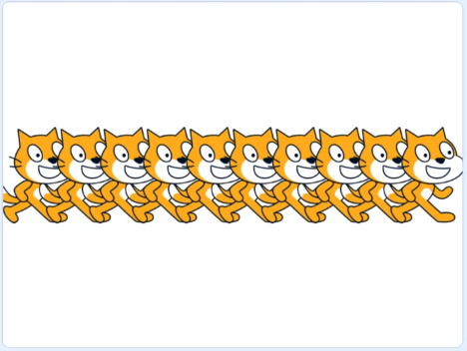（2分）
正确 错误
参考答案：错误

9.
运行下列程序，小猫从10数到0：10,9,8...,2,1,0。（ ）
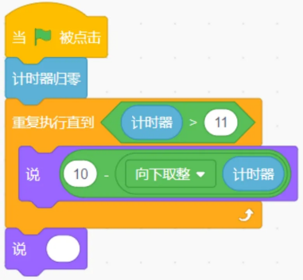（2分）
正确 错误
参考答案：正确

10.运行下列程序后，小猫只说出一个数字：12。（ ）
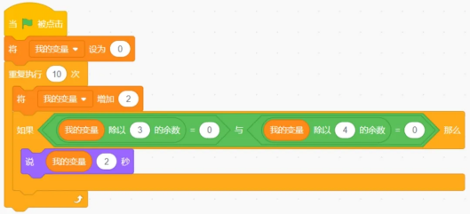（2分）
正确 错误
参考答案：正确

三、图形化/编程题（共3题， 共30分）
1.数学计算（10分）
[描述]1.准备工作
（1）删除默认角色小猫，添加角色Kai；
（2）添加背景Room 1；
（3）新建变量"被减数"，"减数"和"正确数"。
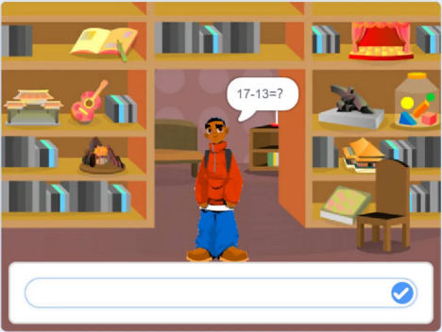
2.功能实现
（1）程序开始，设置变量“被减数”和“减数”都为1-20的随机数，并且被减数不小于减数；
（2）Kai询问："被减数-减数=？"，例如： "17-13=？"；
（3）输入答案，答对了，Kai说："回答正确"2秒；答错了，Kai说："回答错误"2秒；
（4）每答对一题，变量“正确数”加1次；
（5）连续提问5道题目后，Kai会说："你答对了X道题！"，例如：“你答对了4道题！”。
[评分标准]
（1）添加正确背景和角色；（1分）
（2）Kai进行询问：被减数-减数=？；（1分）
（3）被减数和减数都为1-20的随机数，每答完一题题目会随机变化；（2分）
（4）每次提问被减数大于等于减数；（1分）
（5）游戏开始时，答对次数为0，每答对一题加1；（2分）
（6）答对时提示："回答正确"2秒，答错了提示："回答错误"2秒；（2分）
（7）5道题目结束，Kai提示“你答对了X道题！”。（1分）
参考答案：
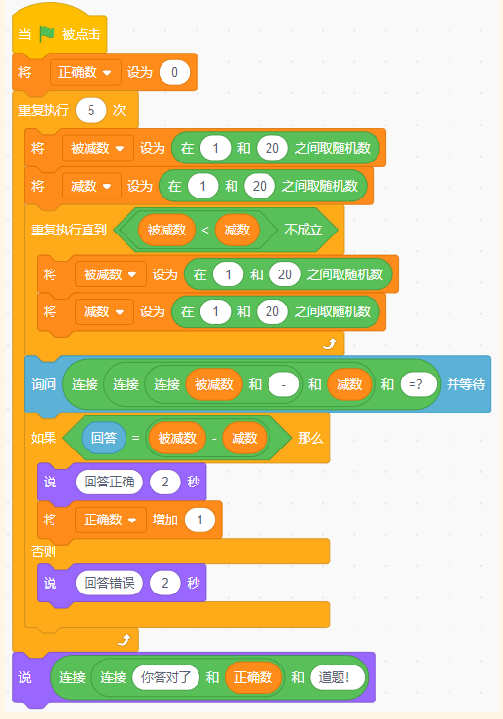

2.绘制图形 （10分）[描述]
1.准备工作
（1）隐藏默认角色小猫；
（2）白色背景。
2.功能实现
（1）绘制十个圆形，依次排开，前后两个圆之间的距离相等，如下图所示；
（2）画笔为红色，粗细为2，圆形大小自定，圆形之间的距离自定，不超出舞台即可。
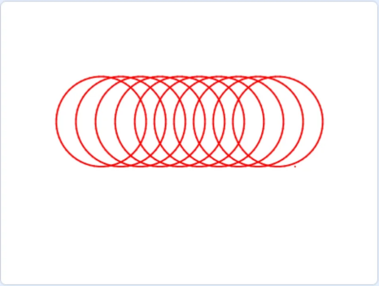
[评分标准]
（1）小猫隐藏；（1分）
（2）画笔颜色为红色；（1分）
（3）画笔粗细为2；（1分）
（4）能画出一个圆形；（3分）
（5）能画出10个圆形；（3分）
（6）圆形之间的距离相等。（1分）
参考答案：
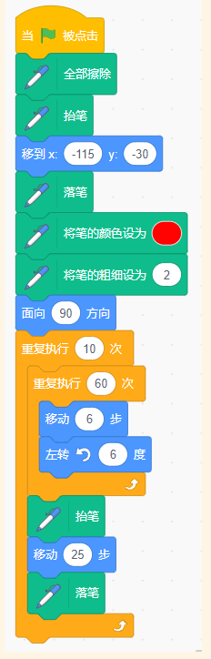

3.企鹅觅食（10分）[描述]
1. 准备工作
（1）删除默认角色小猫，添加角色：Penguin（企鹅）、Polar Bear（北极熊）、Taco（食物）；
（2）添加背景：Arctic；
（3）新建变量：食物数量。
2.功能实现
（1）点击绿旗，初始背景为Arctic，企鹅和北极熊的大小都设为50，初始位置如下图所示；
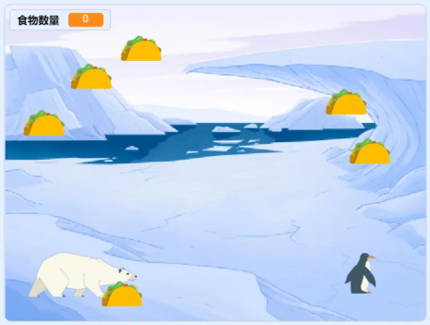
（2）克隆出6个食物，克隆体大小为30，分布在随机位置；
（3）等待1秒后，企鹅不断面向鼠标指针方向，移动5步；
（4）企鹅移动1秒后，北极熊不断面向企鹅方向，移动2步；
（5）程序开始，变量“食物数量”设为0，当食物碰到企鹅时，变量“食物数量”增加1，食物消失；
（6）变量“食物数量”等于4时，北极熊停止运动，企鹅说“吃饱了！”2秒，停止全部脚本；
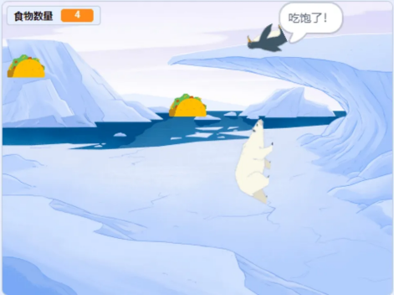
（7）如果企鹅碰到北极熊，北极熊停止运动，企鹅说“北极熊，好可怕！”2秒，停止全部脚本。
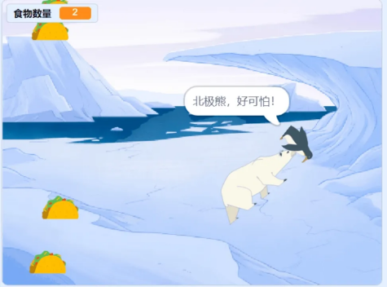
[评分标准]
（1）角色背景正确；（1分）
（2）克隆6个食物，位置随机；（2分）
（3）企鹅能够一直面向鼠标方向，移动5步；（1分）
（4）企鹅吃到食物，食物消失，变量加1；（2分）
（5）北极熊能够一直面向企鹅方向，移动2步；（1分）
（6）吃到4个食物，企鹅能说“吃饱了！”2秒，程序停止；（1分）
（7）企鹅碰到北极熊，企鹅说“北极熊，好可怕！”2秒，程序停止；（1分）
（8）在（6）（7）步企鹅说话前, 北极熊能停止运动; (1分)
参考答案
